Учебник: Г. Я. Мякишев, Б. Б. Буховцев, Н. Н. Сотский, «Физика – 10», М.: Просвещение, 2008.

Зачет № 1
по темам «Кинематика. Динамика».
§§ 1 – 38 (стр. 6 – 99).
Вопросы к зачету:
1. Что изучает кинематика?
2. Основные понятия кинематики: механическое движение, материальная точка, система отсчета, траектория, пройденный путь, перемещение (определения).
3. Равномерное прямолинейное движение (определение).
4. Скорость равномерного прямолинейного движения (определение, обозначение, формула, единица измерения).
5. Уравнение равномерного прямолинейного движения.
6. Неравномерное прямолинейное движение (определение).
7. Мгновенная скорость тела (определение, формула).
8. Ускорение тела (обозначение, определение, формула, единица измерения).
9. Скорость тела при прямолинейном движении с постоянным ускорением (формулы).
10. Уравнение прямолинейного движения тела с постоянным ускорением.
11. Свободное падение тел (определение). Ускорение свободного падения.
12. Движение тела с постоянным ускорением свободного падения (формулы зависимости скорости и координаты от времени):
а) тело движется вертикально вверх или вниз;
б) начальная скорость тела направлена под углом к горизонту.
13. Движение тела по окружности как движение с переменным ускорением (на рисунке изобразить векторы скорости и ускорения).
14. Модуль центростремительного ускорения (формула).
15. Угловая скорость тела при равномерном вращении по окружности (обозначение, определение, формула, единица измерения).
16. Период и частота вращения тела (обозначение, определение, единица измерения). Связь между ними.
17. Линейная скорость вращения тела. Связь между линейной и угловой скоростями.
18. Что изучает динамика?
19. Инерциальные системы отсчета. Первый закон Ньютона (формулировка).
20. Второй закон Ньютона (формулировка, математическая запись). Равнодействующая сила. Единица силы. Измерение сил.
21. Первый закон Ньютона в другой формулировке.
22. Третий закон Ньютона (формулировка, математическая запись).
23. Принцип относительности Галилея.
24. Сила всемирного тяготения. Закон всемирного тяготения (формулировка, математическая запись). Гравитационная постоянная (обозначение, физический смысл, числовое значение).
25. Искусственные спутники Земли. Первая космическая скорость (формула, числовое значение).
26. Сила тяжести (определение, обозначение, точка приложения, формула).
27. Вес тела (определение, обозначение, точка приложения, формула веса тела в состоянии покоя).
28. Вес тела, движущегося с ускорением (формулы). Невесомость.
29. Сила упругости (определение, обозначение, точка приложения). Деформация тела. Виды деформаций.
30. Закон Гука. Границы его применимости.
31. Сила трения (определение, обозначение, точка приложения). Причины возникновения силы трения.
32. Разновидности силы трения.
33. Движение тела под действием силы трения (формулы для расчета тормозного пути и времени торможения).
Лабораторные работы:

- Изучение движения тела по окружности под действием сил тяжести и упругости (стр.346).
- Изучение закона сохранения механической энергии (стр. 348).
Тренировочные задания к разделу «Кинематика»
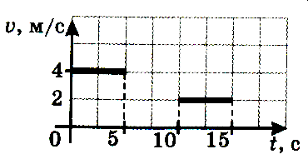
- На рис. 1 представлен график зависимости модуля скорости тела от времени. Какой путь прошло тело за 15 с? Какое перемещение оно совершило за это время?
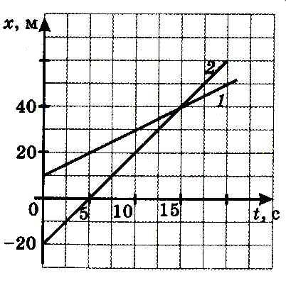
2. На рис.2 изображены графики движения двух тел. Определите проекции скорости движения тел. Напишите для тел уравнения движения x = x(t). Определите время и координату места встречи тел графически и аналитически.
3. Движения двух автомобилей заданы уравнениями x₁ = –300+20t и x₂=15t. Постройте график зависимости x = x(t) для каждого пешехода. Определите графически и аналитически место и время их встречи.
4. Между двумя пристанями, расположенными на расстоянии 72 км друг от друга, курсирует катер. Двигаясь по течению реки, катер проходит это расстояние за 3 ч, а против течения – за 6 ч. Определите скорость течения реки и скорость катера относительно воды.
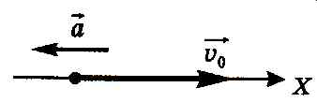
5. Пользуясь рис.3, напишите уравнение зависимости скорости тела от времени v = v (t), если модуль начальной скорости тела равен 3 м/с, а модуль ускорения – 0,3 м/с². Какую скорость будет иметь тело через 10 с после начала движения?
6. На рис. 4 представлены графики зависимости проекции скорости от времени для двух тел.
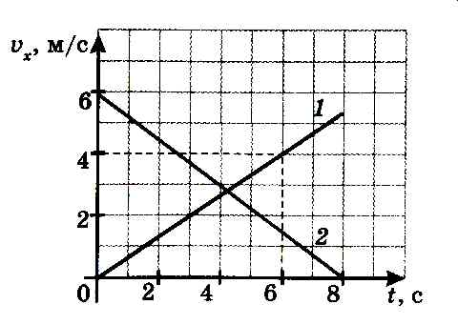
Определите графически путь, пройденный первым телом
за 6 с, а вторым – за 8 с.
7. По графикам предыдущей задачи напишите уравнения
зависимости скорости от времени v = v(t) для каждого
тела. Постройте график зависимости проекции ускорения
от времени для каждого тела.

8. С горы, длина склона которой 50 м, санки скатились за 8 с. С каким ускорением двигались санки? Начальная скорость санок равна нулю.
9. С какой скоростью нужно вести автобус, чтобы после перехода на разгон с ускорением 1,5 м/с², автобус переместился за 12 с на 228 м?
10. Движения автомобиля и пешехода по прямолинейному участку шоссе заданы уравнениями: x₁ = – 200 +8t +1,5t² и x₂ = 200 соответственно.
а) Из какой точки, в каком направлении, с какой начальной скоростью и с каким ускорением происходит движение каждого тела? Какими являются эти движения?
б) Сделайте поясняющий рисунок.
в) Напишите уравнения, выражающие зависимости перемещения и скорости от времени для каждого тела.
11. Движения двух тел вдоль прямой заданы уравнениями x₁ = 80 – 4t и x₂ = 2t + 0,2 t². Каков характер движения тел? Найдите время и координату места их встречи.
12. Стрела, выпущенная вертикально вверх со скоростью 30 м/с, попадает в цель через 1 с. На какой высоте находилась цель? Какую скорость имела стрела при попадании в цель?
13. С аэростата, находящегося на высоте 112 м, вертикально вниз брошен камень со скоростью 8 м/с. Определите время падения камня на землю.
14. Колеса локомотива делают 120 оборотов в минуту. Какова угловая скорость вращения колес? Какова линейная скорость точек обода колеса, если его радиус равен 1,2 м?
15. При скорости, равной по модулю 900 км/ч, самолет описывает вертикальную петлю в форме окружности. Каким должен быть радиус петли, чтобы центростремительное ускорение было равно 20 м/с²?
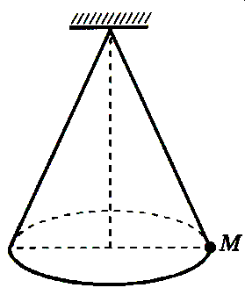
16. Шарик, привязанный к нити длиной 1м (конический маятник), равномерно вращается по окружности с частотой 0,5 с⁻¹ в горизонтальной плоскости так, что нить образует с этой плоскостью угол 60º (см. рис.5). Определите: а) радиус окружности, описываемой шариком; б) угловую и линейную скорости шарика; в) центростремительное ускорение.
Контрольная работа № 1 по теме «Кинематика».

- Какая единица является основной единицей времени в международной системе единиц?
А. секунда. Б. минута. В. Час. Г. Сутки.
2. Какая единица является основной единицей длины в Международной системе единиц?
А. Миллиметр. Б. Сантиметр. В. Метр. Г. Километр.
3. Какие из ниже перечисленных величин являются векторными величинами:
1) скорость, 2) ускорение, 3) путь, 4) перемещение?
А. Все указанные величины векторные. Б. Только скорость и ускорение. В. Только скорость, ускорение и путь. Г. Только скорость, ускорение и перемещение.
4. Из окна, расположенного на высоте 6 м, брошен камень. Определите модуль перемещения камня, если он упал на расстоянии 8 м от стены дома.
А. 6 м. Б. 8 м. В. 10 м. Г. 14 м.
5. По прямому шоссе друг за другом движутся два автомобиля со скоростями 70 и 80 км/ч. Чему равен модуль скорости одного автомобиля относительно другого?
А. 10 км/ч. Б. 70 км/ч. В. 80 км/ч. Г. 150 км/ч.
6. Теплоход движется равномерно и прямолинейно со скоростью 4 км/ч относительно воды. Человек идет по палубе теплохода со скоростью 3 км/ч в направлении, перпендикулярном вектору скорости теплохода. Какова скорость человека относительно воды?
А. 3 км/ч. Б. 4 км/ч. В. 5 км/ч.. Г. среди ответов А – В нет правильного.
7. Уравнение зависимости скорости прямолинейно движущегося тела от времени имеет вид: v = 3 – 6t. Чему равен модуль ускорения тела?
А. 3 м/с². Б. 6 м/с². В. 9 м/с². Г. 12 м/с².
8. Велосипедист движется прямолинейно с ускорением 0, 4 м/с². Какую скорость приобретает велосипедист через 10 с, если его начальная скорость равна 2 м/с?
А. 2 м/с. Б. 3 м/с. В. 4 м/с. Г. 6 м/с.
9. Уравнение зависимости координаты прямолинейно движущегося тела от времени имеет вид: x = 3 – 2t + 6t². Чему равен модуль ускорения тела?
А. 2 м/с². Б. 3 м/с². В. 6 м/с². Г. 12 м/с².
10. Уравнение зависимости скорости прямолинейно движущегося тела от времени имеет вид: v = 2 + 4t. Укажите соответствующее уравнение для перемещения тела.
А. S = 2t + 4t². Б. S = 2t+2t². В. S = 4t². Г. S = 4t + 2t².
11. Какой путь пройдет самолетом до остановки, если его скорость в момент начала торможения составляла 60 м/с. а ускорение в процессе торможения было равно по модулю 6 м/с²?
А. 1200 м. Б. 600 м. В. 360 м. Г. 300 м.
12. Находящемуся на горизонтальной поверхности бруску сообщили скорость 6 м/с. Под действием силы трения брусок двигался с ускорением, модуль которого равен 1,5 м/с². Найдите путь, пройденный бруском за 6 с.
А. 9 м. Б. 12 м. В. 24 м. Г. 36 м.
13. Какой путь пройдет свободно падающее из состояния покоя тело за 4 с? Ускорение свободного падения считать равным 10 м/с².
А. 15 м. Б. 20 м. В. 40 м. Г. 80 м.
14. Тело, брошенное вертикально вверх, вернулось в точку бросания через 3 с. определите начальную скорость тела. Ускорение свободного падения принять равным 10 м/с².
А. 5 м/с. Б. 10 м/с. В. 15 м/с. Г. 20 м/с.
15. Автомобиль на повороте движется со скоростью, модуль которой равен 20 м/с. Радиус кривизны траектории равен 50 м. Каково ускорение автомобиля?
А. 2,5 м/с². Б. 5 м/с². В. 8 м/с². Г. 100 м/с².

Тренировочные задания к разделу «Динамика».

1. В результате взаимодействия два тела получили ускорения, модули которых соответственно равны 0,4 и 1 м/с². Определите отношение масс этих тел.
2. Рассмотрите следующие ситуации:
а) силы, равные по модулю 30 и 40 Н, приложены к одной точке тела. Угол между векторами сил прямой. Определите равнодействующую этих сил (модуль и направление);
б) мальчик тянет санки, прилагая силу, направленную под углом 30º к горизонту. Модуль силы равен 40 Н. Найдите проекции этой силы на горизонтальное и вертикальное направления;
в) тело покоится на наклонной плоскости. Найдите проекции на оси координат силы упругости, действующей на тело со стороны наклонной плоскости. Модуль силы упругости равен 8 Н, Ось X направьте вдоль наклонной плоскости, ось Y – перпендикулярно ей.
3. На тело массой 2,4 кг действует в течение 5 с сила 1,6 Н. До начала действия силы тело покоилось. Определите:
а) ускорение, сообщаемое телу данной силой;
б) скорость, приобретенную телом к концу пятой секунды; в) путь, пройденный телом за 5 с.
4. Под действием силы, равной 20 Н, тело проходит из состояния покоя путь 1800 м за 30 с. Найдите ускорение и массу тела.
5. Скорость тела массой 2 кг, движущегося прямолинейно, изменяется по закону: v = 2 + 1,5t. Определите силу, сообщающую телу данное ускорение.
6. Два человека тянут динамометр в противоположные стороны. При этом каждый прикладывает силу, равную 30 Н. Каково показание динамометра?
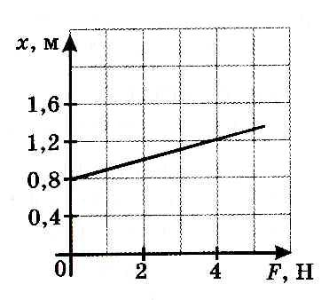
7. По графику зависимости удлинения резинового жгута от приложенной к нему силы вычислите жесткость жгута.
8. При растяжении резинового шнура на 4 см возникает сила упругости 30 Н. Насколько надо растянуть шнур, чтобы возникшая сила упругости была равна 12 Н?
9. Под действием горизонтально направленной силы, равной по модулю 10 Н, тело движется по гладкой горизонтальной поверхности с ускорением 4 м/с². Найдите силу тяжести, действующую на тело.
10. Какой должна быть масса каждого из двух одинаковых шаров, чтобы при расстоянии между их центрами 1 м они притягивались с силой 67 Н?
11. Лыжник массой 60 кг съезжает с вершины горы, которая заканчивается впадиной радиусом 20 м. Определите:
а) центростремительное ускорение, с которым лыжник проходит впадину, если его скорость 10 м/с;
б) силу давления лыжника на лыжи в нижней точке впадины.
12. Искусственный спутник Земли обращается по круговой орбите со скоростью 7,7 км/с. На каком расстоянии от поверхности Земли движется спутник? Массу Земли принять равной 6 · 10²⁴ кг, радиус Земли – 6400 км.
13. Первая космическая скорость для Венеры равна 7,3 км/с. Вычислите массу этой планеты, считая радиус равным 6200 км.
14. Сани со стальными полозьями перемещают равномерно по льду, прилагая в горизонтальном направлении силу, равную по модулю 4 Н. Коэффициент трения стали по льду равен 0,02. Какова масса саней?
15. При быстром торможении трамвай начал двигаться «юзом» (колеса не проворачиваясь, скользят по рельсам). Тормозной путь составил 14,1 м. Найдите начальную скорость трамвая, если коэффициент трения скольжения равен 0,2.
16. Аэросани массой 120 кг трогаются с места с ускорением 1,5 м/с². Определите силу тяги, если коэффициент трения скольжения равен 0,1.

Контрольная работа № 2 по теме «Динамика».

- Какие из нижеперечисленных величин являются векторными:
1) скорость, 2) ускорение, 3) сила, 4) масса?
А. Только скорость и ускорение. Б. Только скорость, сила и масса. В. Только скорость, ускорение и сила. Г. Все указанные величины являются векторными.
- Какая из приведенных единиц физических величин является единицей силы в СИ?
А. 1 кг · м/с. Б. 1 кг · м/с². В. 1 м/с². Г. среди ответов А – В нет правильного.
- Две силы, модули которых равны соответственно F₁ = 6 Н и F₂ = 8 Н, приложены к одной точке тела. Угол между векторами сил равен 90º. Определите равнодействующую этих сил.
А. 2 Н. Б. 7 Н. В. 10 Н. Г. Среди ответов А – В нет правильного.
- Тело массой 2кг движется по окружности равномерно. Центростремительное ускорение равно 3 м/с². Каков модуль равнодействующей сил, действующих на тело?
А. Модуль равнодействующей зависит от угла между векторами скорости и ускорения. Б. 2 Н. В. 4 Н. Г. 6 Н.
- Два ученика тянут в противоположные стороны динамометр, прикладывая силы по 30 Н каждый. Каково показание динамометра?
А. 60 Н. Б. 30 Н. В. 0 Н. Г. Ответ неоднозначен.
- Земля и искусственный спутник притягиваются друг к другу. Каково соотношение между модулями сил F₁ действия Земли на спутник и F₂ действия спутника на землю?
А. F₁ = F₂. Б. F₁ >> F₂. В. F₁ < F₂. Г. F₁ > F₂.
- При столкновении двух вагонов буферные пружины жесткостью 10⁶ Н/м сжались на 5 см. Чему равен модуль максимальной силы упругости, с которой каждая пружина подействовала на вагон?
А. 5 · 10⁷ Н. Б. 5 · 10⁶ Н. В. 5 · 10⁵ Н. Г. 5 · 10⁴ Н.
- Резиновый жгут разрезали на 2 равные части и сложили их вместе. Как при этом изменилась жесткость системы?
А. Увеличилась в 2 раза. Б. Увеличилась в 4 раза. В. Уменьшилась в 2 раза. Г. Уменьшилась в 4 раза.
- Два шара массой 10 и 20 кг находятся на расстоянии R друг от друга и притягиваются с силой F. Чему равна сила притяжения шаров массой 20 и 80 кг, находящихся на таком же расстоянии друг от друга?
А. F. Б. 2F. В. 4F. Г. 8F.
- У поверхности Земли на тело действует сила тяготения, равная 360 Н. Чему равна сила тяготения, действующая на это тело, если оно находится на расстоянии от поверхности Земли, равном двум ее радиусам?
А. 40 Н. Б. 90 Н. В. 120 Н. Г. 180 Н.
- Лифт опускается вниз с ускорением 5 м/с². В лифте находится тело массой 4 кг. Чему равен вес тела? Ускорение свободного падения принять равным 10 м/с²
А. 0 Н. Б. 5 Н. В. 10 Н. Г. 20 Н.
- Космический корабль поднимается с поверхности Земли. В некоторый момент времени двигатели выключают. Корабль движется сначала вверх, а затем вниз. Считая силу сопротивления воздуха пренебрежимо малой, определите: будет ли внутри корабля наблюдаться явление невесомости и если будет, то на каких участках траектории?
А. Будет на всей траектории. Б. При подъеме будет, а при спуске нет. В. При спуске будет, а при подъеме нет. Г. Внутри корабля невесомость наблюдаться не будет.

